（V34K）顾客特殊要求
更新项目序号 | 更新项目名称 | 更新时间 | 客户协议编号
共用2,3 | 过孔测试条，层标 | 20170803 | 协议V34K20161142
共用1 | 板位置标识 | 7/30/2026 | V34k20161142
备注：更新的内容以蓝色字体显示
共用部分：
1.板位置标识
对于set交货的板 ，需要在单元板上字符层加位置标识，如下图A1，B1，A2，B2等：
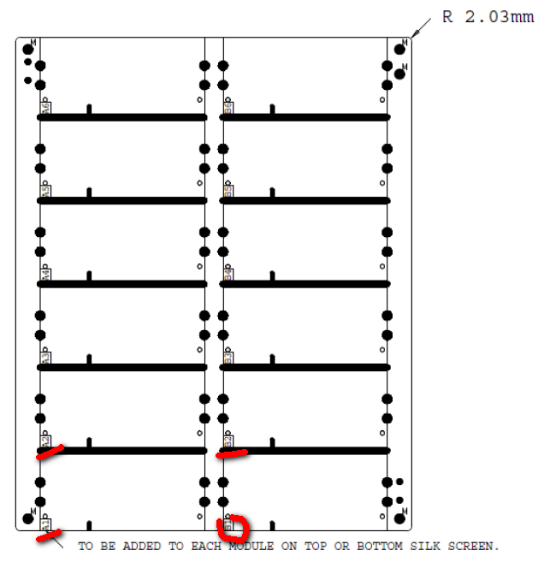
2.过孔测试条：
如果制板说明中有要求加过孔测试条，同时顾客又没有提供测试条时，按如下规则执行：
①如果板结构为六层，L1-L2，L5-L6，L1-L6钻孔结构，则按如下附件加过孔测试条
②如果板为非盲埋孔板，则不用加过孔测试条，无需与顾客确认
③若果板为盲埋孔板，同时不是①条所述结构，则与顾客确认。
3.板边层标
如果顾客文件中没有加板边层标,请在第一层板边加一个长50mil,宽5mil的焊盘,其中25mil伸向板外,同时与其相邻50mil处再增加一个长50mil,宽50mil的焊盘, 其中25mil伸向板外;第二层板边加一个长50mil,宽5mil的焊盘,其中25mil伸向板外,同时与其相邻50mil处再增加一个长100mil,宽50mil的焊盘, 其中25mil伸向板外,其他层以此规则延续增加,位置如下图所示:
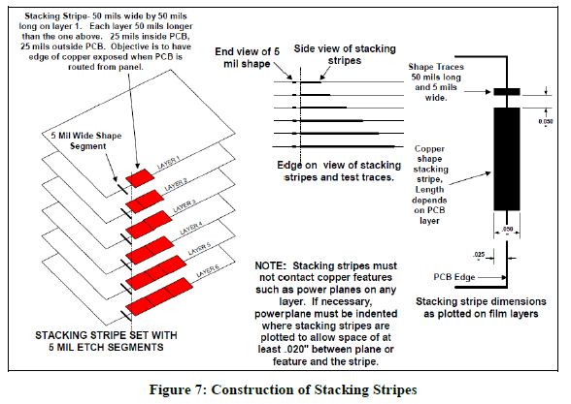
预审部分：

CAM部分：

